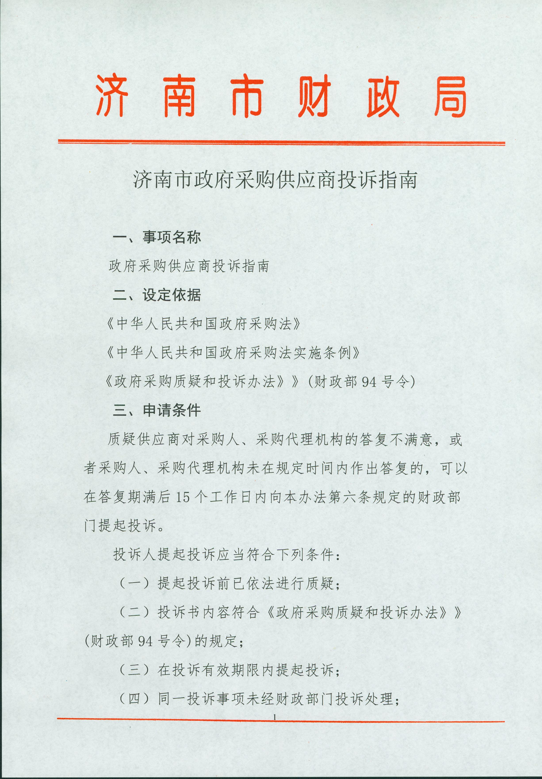
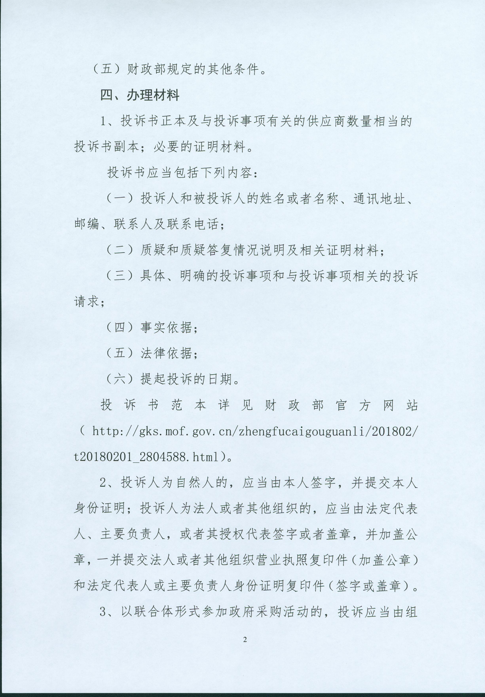
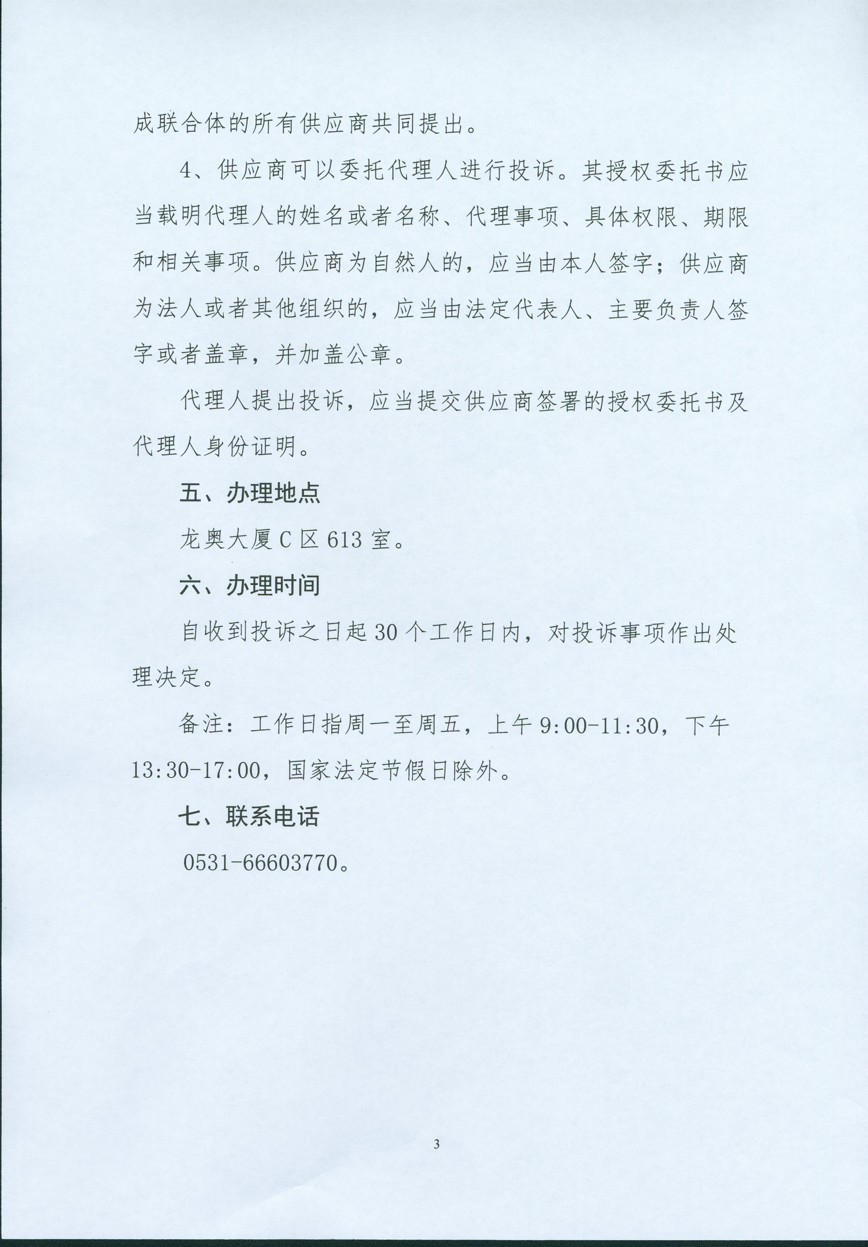

投诉书范本

一、投诉相关主体基本情况
投诉人：
地 址： 邮编：
法定代表人/主要负责人：
联系电话：
授权代表： 联系电话：
地 址： 邮编：
被投诉人1：
地 址： 邮编：
联系人： 联系电话：
被投诉人2
……
相关供应商：
地 址： 邮编：
联系人： 联系电话：
二、投诉项目基本情况
采购项目名称：
采购项目编号： 包号：
采购人名称：
代理机构名称：
采购文件公告:是/否 公告期限：
采购结果公告:是/否 公告期限：
三、质疑基本情况
投诉人于 年 月 日,向 提出质疑，质疑事项为：

采购人/代理机构于 年 月 日,就质疑事项作出了答复/没有在法定期限内作出答复。
四、投诉事项具体内容
投诉事项 1：
事实依据：

法律依据：

投诉事项2
……
五、与投诉事项相关的投诉请求
请求：

签字(签章)： 公章：
日期：
投诉书制作说明：
1.投诉人提起投诉时，应当提交投诉书和必要的证明材料，并按照被投诉人和与投诉事项有关的供应商数量提供投诉书副本。
2.投诉人若委托代理人进行投诉的，投诉书应按照要求列明“授权代表”的有关内容，并在附件中提交由投诉人签署的授权委托书。授权委托书应当载明代理人的姓名或者名称、代理事项、具体权限、期限和相关事项。
3.投诉人若对项目的某一分包进行投诉，投诉书应列明具体分包号。
4.投诉书应简要列明质疑事项，质疑函、质疑答复等作为附件材料提供。
5.投诉书的投诉事项应具体、明确，并有必要的事实依据和法律依据。
6.投诉书的投诉请求应与投诉事项相关。
7.投诉人为自然人的，投诉书应当由本人签字；投诉人为法人或者其他组织的，投诉书应当由法定代表人、主要负责人，或者其授权代表签字或者盖章，并加盖公章。

